Государственная интегрированная информационная система управления общественными финансами
«Электронный бюджет»

Инструкция по использованию функции по предоставлению и учету электронных образов (скан–копий) документов между Учреждением и ЦБ

Настройка участков учета и пользователей в АРМ ЦБ
Перед началом работы с документом «Карточка учета первичных документов» необходимо выполнить первоначальную настройку справочников в конфигурации «Автоматизированное рабочее место централизованной бухгалтерии» (АРМ ЦБ) под пользователем с ролью «КУПД Настройка справочников и просмотр отчетов».
Для настройки справочников необходимо зайти в конфигурацию «АРМ ЦБ». В пункте меню «Карточка учета первичного документа» открыть справочник «Участки учета».
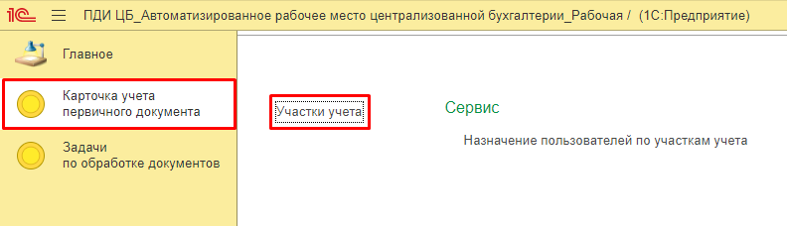
Рисунок 1 − Открытие справочника «Участки учета»
В открывшемся окне иерархического списка элементов справочника «Участки учета» создайте новый элемент нажав на кнопку «Создать». В поле «Наименование» необходимо указать наименование участка учета. Также возможно указать описание создаваемого участка учета. Для записи участка учета нажмите на кнопку «Записать и закрыть».
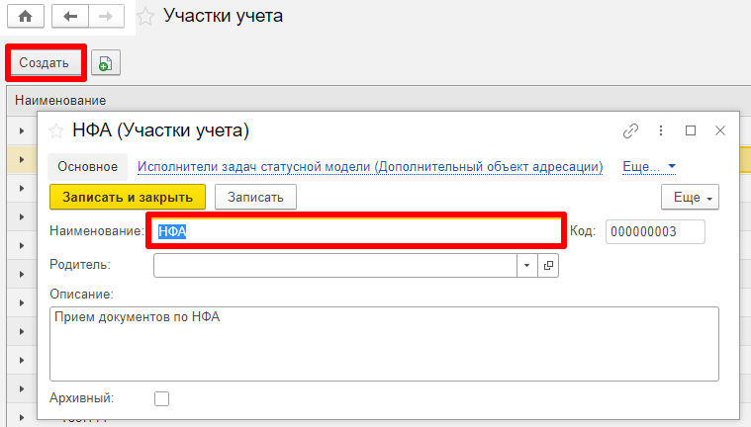
Рисунок 2 − Создание укрупненного участка учета
Если требуется создать детализированный участок учета, создайте новый участок, заполните наименование, описание и выберите, какому укрупненному участку учета должен относится создаваемый участок, заполнив поле «Родитель».
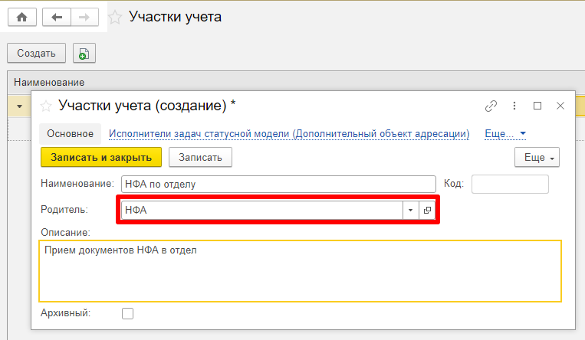
Рисунок 3 − Создание детализированного участка учета
После создания детализированного участка, он отобразится в иерархическом списке внутри укрупненного участка учета (родителя).
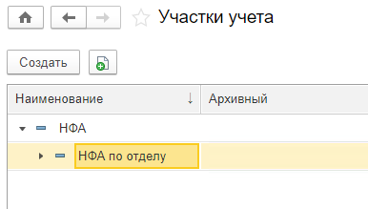
Рисунок 4 − Иерархия участков учета
Существует возможность задать существующему участку учета признак «Архивный». Признак «Архивный» можно установить только в том случае, если на него не назначены пользователи. Если признак будет задан для укрупненного участка учета, он также будет задан и детализированным участкам учета, входящим в этот укрупненный, при условии, что на детализированные участки не назначены пользователи. Участки учета с признаком «Архивный» не будут отображаться в списке доступных участков учета для назначения пользователей и на них невозможно назначить пользователей.
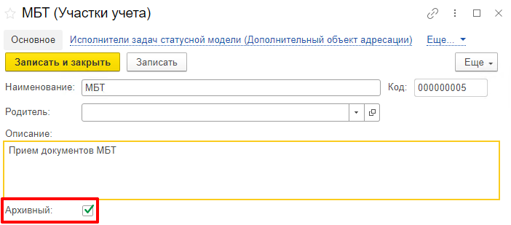
Рисунок 5 − Задание признака «Архивный» для участка учета
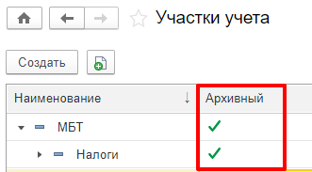
Рисунок 6 − Задание признака «Архивный» подчиненным участкам учета
Для каждого участка учета необходимо задать список пользователей, которым будут доступны задачи по созданным документам «Карточка учета первичного документа».
Распределение пользователей по участкам учета производится в разделе «Назначение пользователей по участкам учета» пункта меню «Карточка учета первичного документа».
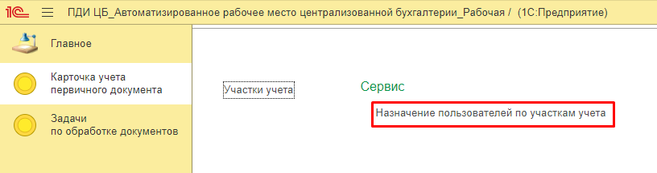
Рисунок 7 − Открытие формы распределения пользователей по участкам учета
Для распределения пользователей по участкам учета необходимо в списке «Участки учета» выделить требуемый участок учета, затем в списке «Пользователь, Логин» выбрать необходимого пользователя и нажать на кнопку «» для добавления пользователя в выбранный участок учета. В списке «Пользователь, Логин» выводятся только пользователи с ролью «Бухгалтер».
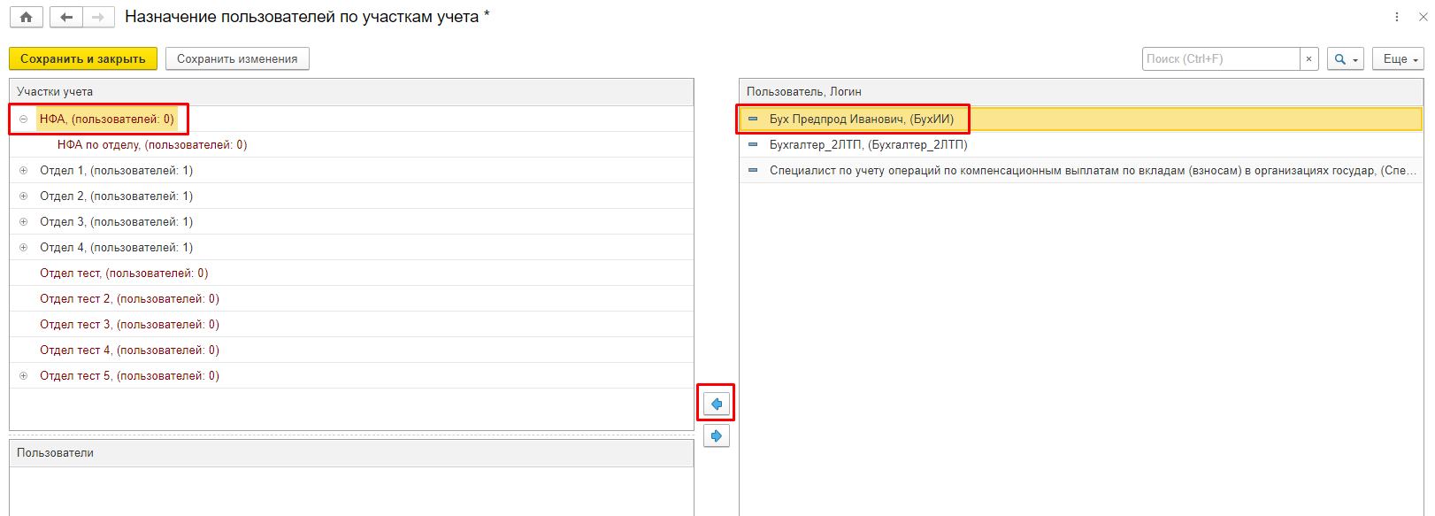
Рисунок 8 − Добавление пользователей на участки учета
После добавления пользователя на выбранный участок, пользователь будет показан в списке «Пользователи».
Если пользователь был добавлен на укрупненный участок учета и для данного укрупненного участка созданы детализированные участки, пользователь будет автоматически добавлен во все детализированные участки учета, соответствующие (подчиненные) укрупненному участку учета.
Для того, чтобы исключить пользователя из участка учета необходимо в списке «Участки учета» выделить требуемый участок учета, затем в списке «Пользователи» выбрать необходимого пользователя и нажать на кнопку «».
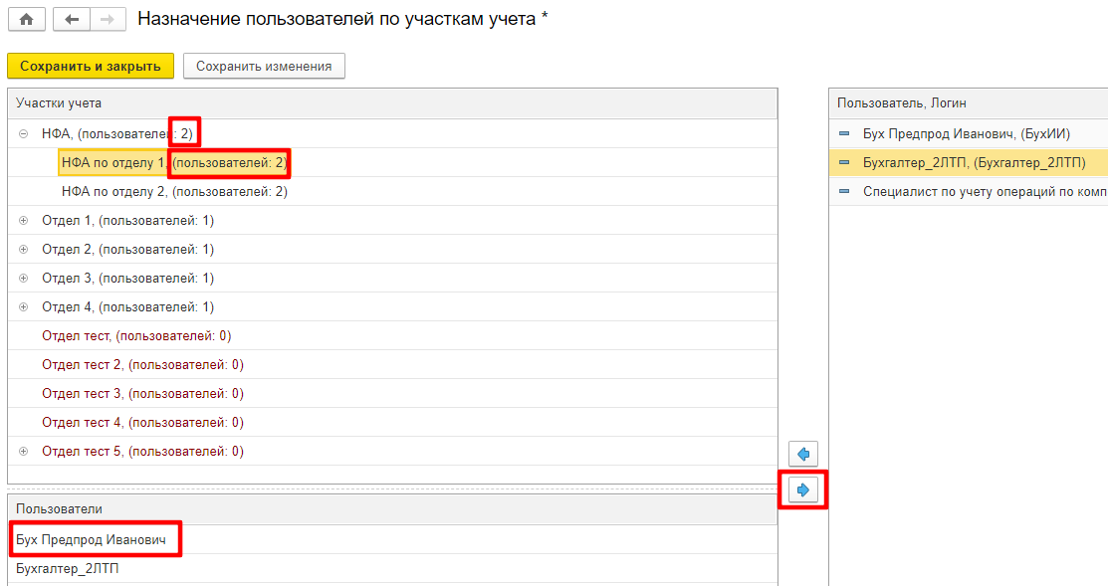
Рисунок 9 − Исключение пользователей из участков учета
Если пользователь был исключен из детализированного (подчиненного) участка учета, он также автоматически будет исключен и из укрупненного участка учета.
Для сохранения результатов распределения пользователей по участкам учета необходимо нажать на кнопку «Сохранить и закрыть».
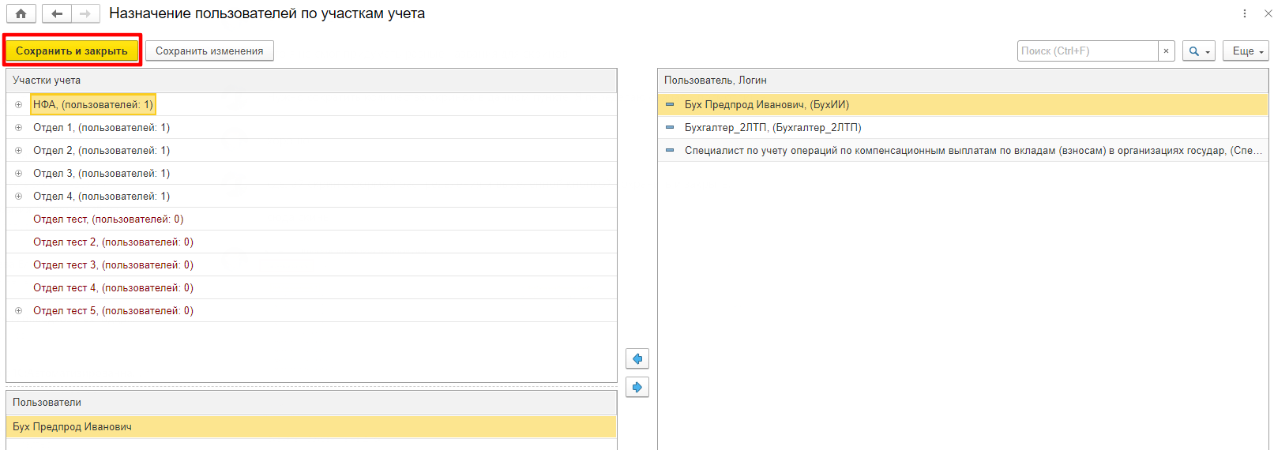
Рисунок 10 − Сохранение настройки распределения пользователей по участкам учета
Настройка участков учета завершена. После окончания настройки данные по участкам учета и связанных с ними пользователями из АРМ ЦБ будут синхронизированы с областями МВУ ПУиО централизованной бухгалтерии в АРМ ЦБ, которой производилось распределение.

Работа с документом «Карточка учета первичных документов»
Для использования механизмов, обеспечивающих формирование карточек учета первичных документов, реализованы следующие формуляры:
- Карточка учета первичных документов из учреждения;
- Карточка учета первичных документов, полученных ЦБ нарочно;
- Письма, иные документы в ЦБ;
- Письма, иные документы в учреждение.

Работа с формуляром «Карточка учета первичных документов из учреждения»
Формуляр «Карточка учета первичных документов из учреждения» предусмотрен для обязательной привязки бухгалтерского документа к карточке учета первичных документов.
Данный формуляр создает пользователь с ролью «Загрузчик КУПД». Ввод формуляра доступен из меню панели быстрого доступа на вкладке «Карточка учета первичного документа».
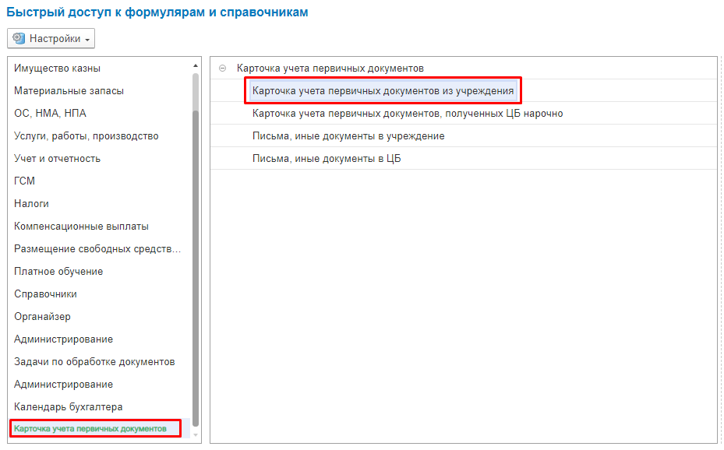
Рисунок 11 − Открытие списка формуляров «Карточка учета первичных документов из учреждения»
Для создания документа откройте журнал формуляров «Карточка учета первичных документов из учреждения» и нажмите на кнопку «Создать».
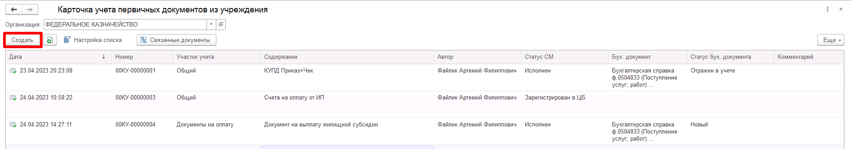
Рисунок 12 − Журнал формуляров «Карточка учета первичных документов из учреждения»
В создаваемом документе необходимо заполнить реквизиты «Участок учета» и «Содержание».
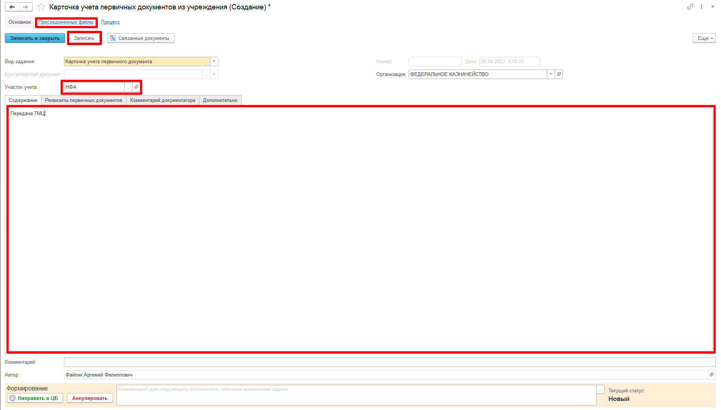
Рисунок 13 − Форма формуляра «Карточка учета первичных документов из учреждения»
Реквизит «Организация» заполняется автоматически при создании формуляра на основании настроек текущей организации области данных. Дата документа так же заполняется автоматически текущей датой.
Реквизит «Участок учета» заполняется значением из иерархического справочника «Участки учета». Существует возможность выбрать укрупненный или детализированный участок учета. Если будет выбран детализированный участок учета, то обработка задачи будет доступна только пользователям с ролью «Бухгалтер», закрепленным за детализированным участком. Если будет выбран укрупненный участок учета, то обработка задачи будет доступна только пользователям с ролью «Бухгалтер», закрепленным за данным укрупненным участком.
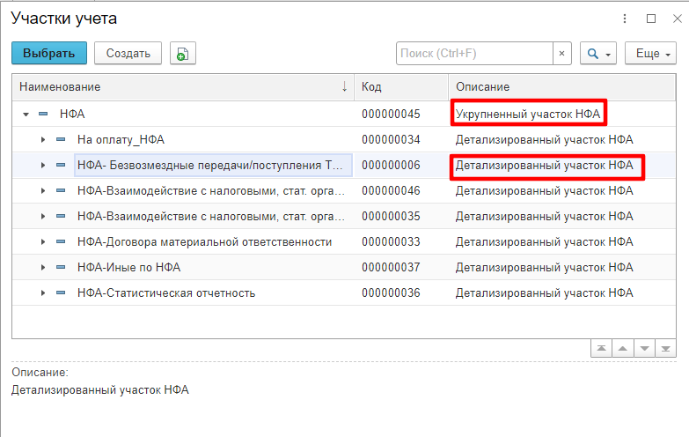
Рисунок 14 − Выбор участка учета в формуляре «Карточка учета первичных документов из учреждения»
Затем необходимо перейти в раздел «Присоединенные файлы» для прикрепления сканированных копий документов. Для добавления файлов нажмите на кнопку «Добавить» − «Файл с диска…».
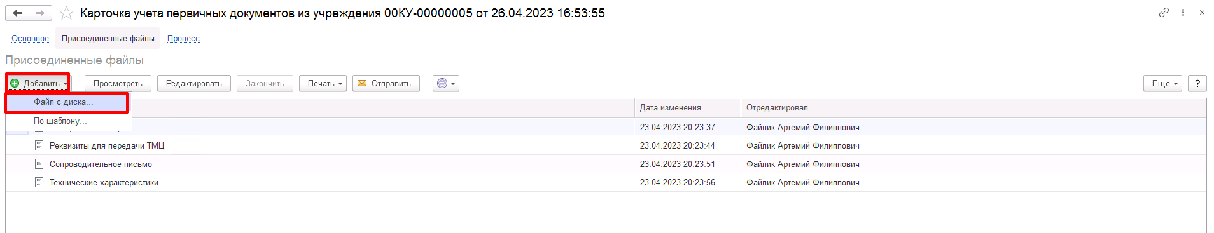
Рисунок 15 − Добавление файлов сканируемых копий первичных документов к формуляру «Карточка учета первичных документов из учреждения»
После окончания добавления файлов в документ, необходимо вернуться в раздел «Основное», открыть вкладку «Реквизиты первичных документов» и нажать на кнопку «Заполнить».
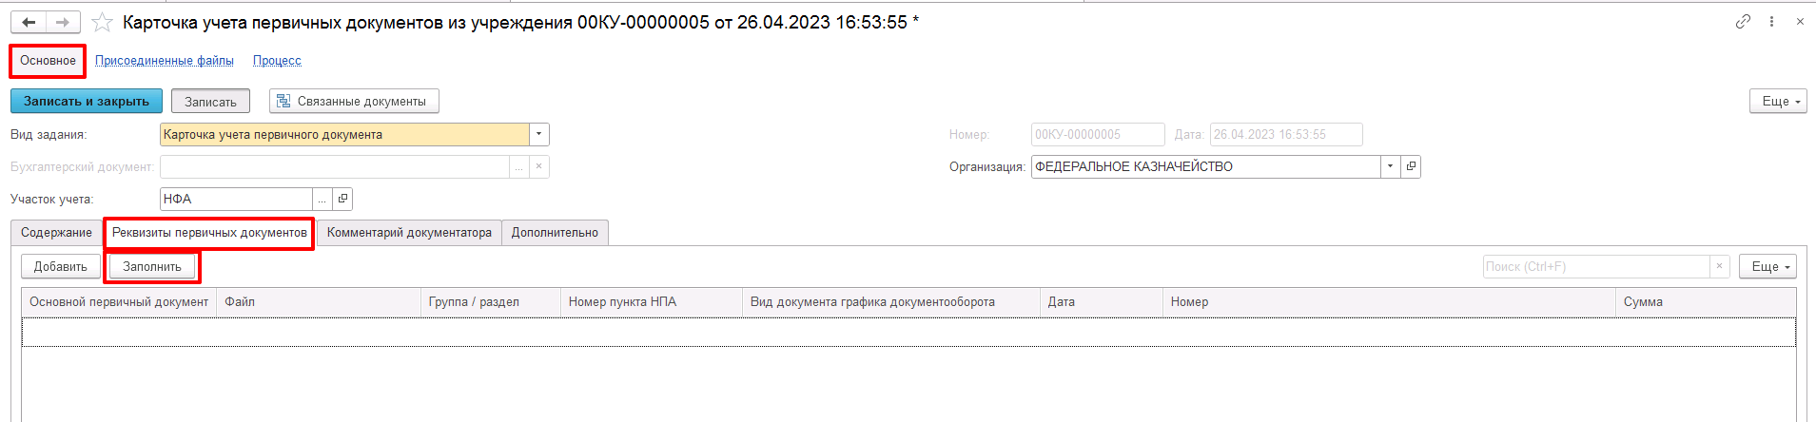
Рисунок 16 − Вкладка «Реквизиты первичных документов» формуляра «Карточка учета первичных документов из учреждения»
Табличная часть будет заполнена списком приложенных файлов с указанием в колонке «Файл» имени вложенного файла.
Далее необходимо заполнить графы «Вид документа графика документооборота» (реквизит заполняется выбором элемента справочника «Виды документов графика документооборота», распространяемого централизованно), «Дата», «Номер», «Сумма» таблицы указав данные соответствующих первичных документов.
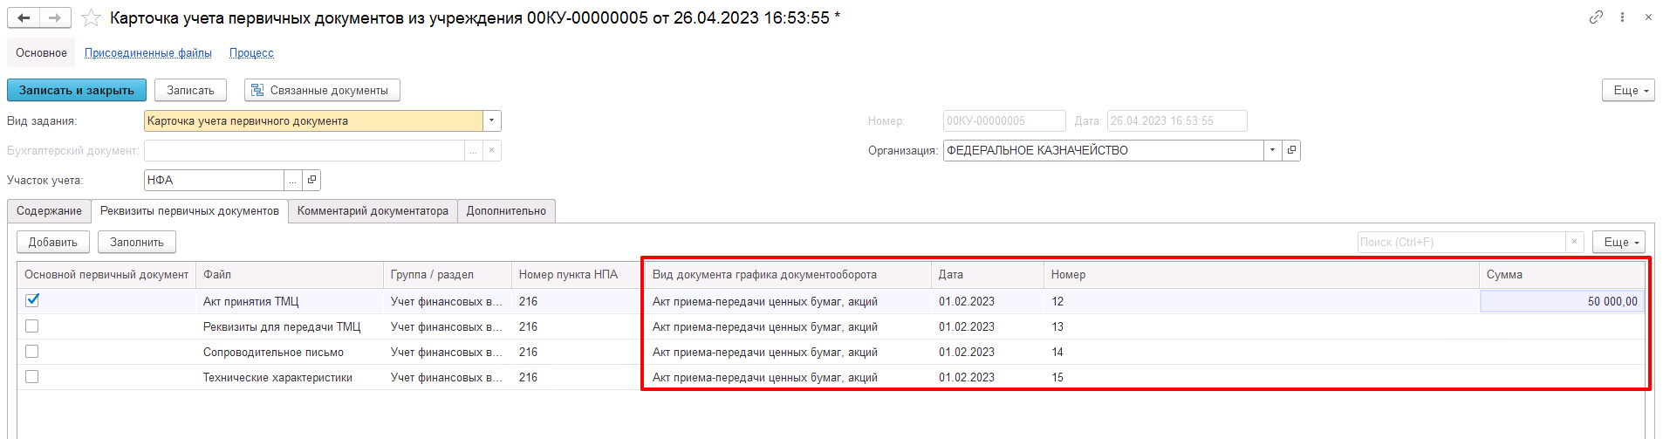
Рисунок 17 − Заполнение реквизитов первичных документов в формуляре «Карточка учета первичных документов из учреждения»
При добавлении нескольких первичных документов необходимо указать, какой приложенный первичный документ является основным (на основании которого будет сформирован учетный бухгалтерский документ). Для этого следует установить флажок «Основной первичный документ» в соответствующей строке. Основным первичным документом может быть указан только один из прикрепленных к карточке файлов.
После окончания заполнения табличной части необходимо нажать на кнопку «Записать» для сохранения документа.
Если ранее были заполнены не все обязательные реквизиты первичных документов, то при нажатии на кнопку «Записать» системой будет выведено предупреждение о необходимости их заполнения.
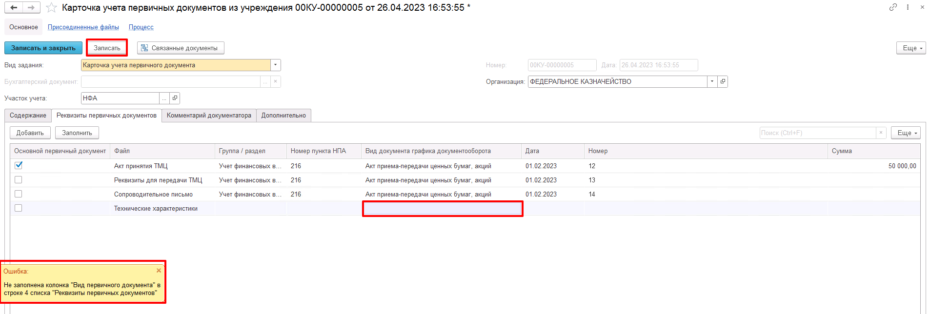
Рисунок 18 − Проверка заполнения реквизитов первичных документов в формуляре «Карточка учета первичных документов из учреждения»
Сам документ и приложенные к нему файлы электронных образов (скан-копий) документов необходимо подписать электронной подписью, отправив документ в работу сотруднику централизованной бухгалтерии. Для этого необходимо нажать на кнопку «Направить в ЦБ».
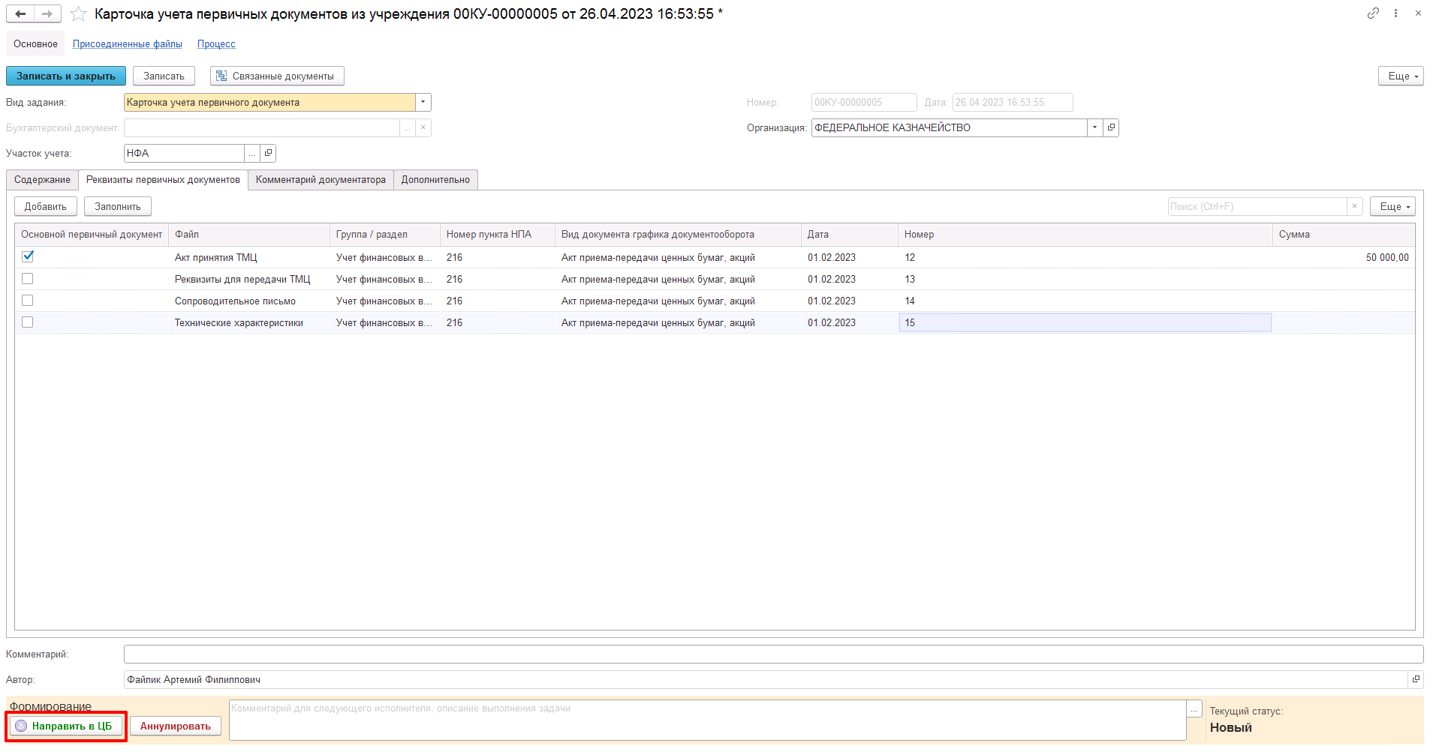
Рисунок 19 − Перевод формуляра «Карточка учета первичных документов из учреждения» в статус согласования документатором
После подписания формуляр изменит статус на «В работе у документатора», что означает, что документ передан в ЦБ, т.е. в работу документатору. Изменить документ после отправки в ЦБ будет невозможно.
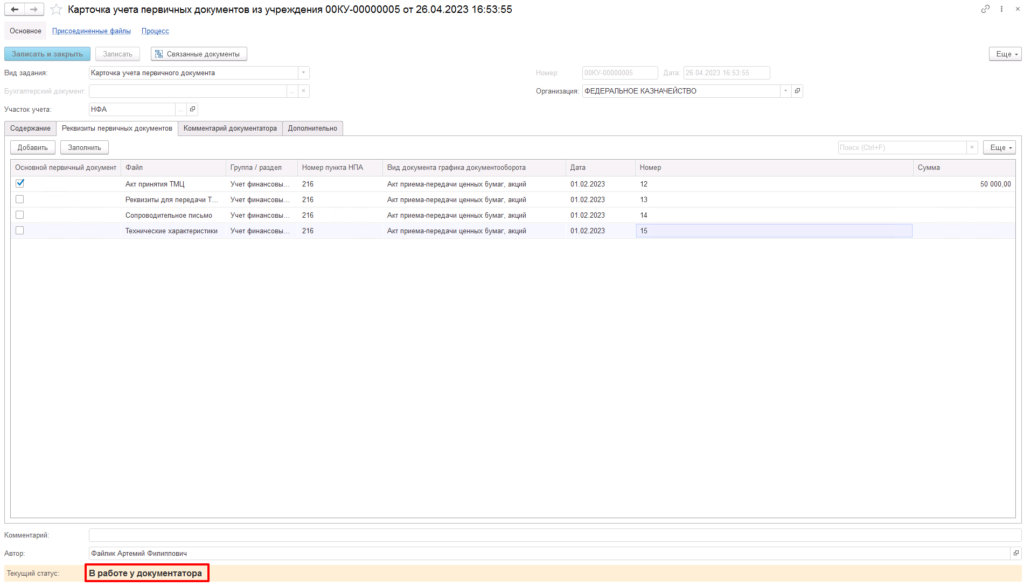
Рисунок 20 − Статус формуляра «Карточка учета первичных документов из учреждения» после передачи в ЦБ
После передачи документа в централизованную бухгалтерию, у пользователя с ролью «Документатор» в списке задач будет добавлена новая задача по формуляру «Карточка учета первичных документов из учреждения» в статусе «В работе у документатора».
Задачи, выделенные жирным шрифтом, являются не принятыми к исполнению, и пользователь с ролью «Документатор» сможет взять их в работу.
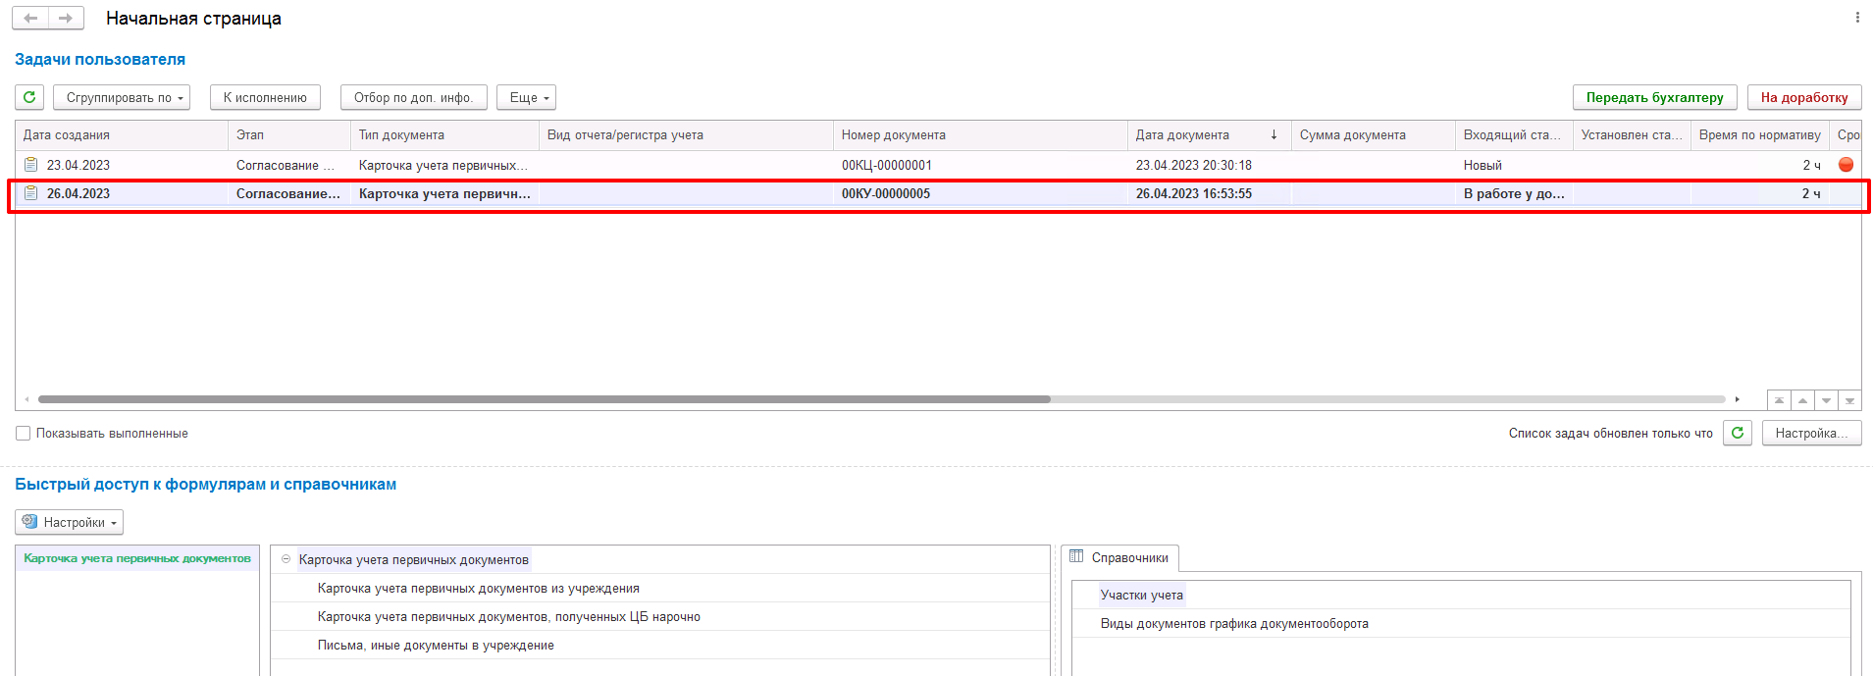
Рисунок 21 − Формуляр «Карточка учета первичных документов из учреждения» в списке задач пользователя с ролью «Документатор»
Для работы с выбранным документом, пользователь с ролью «Документатор» должен нажать на кнопку «Принять задачу к исполнению», после чего появится возможность редактировать документ.
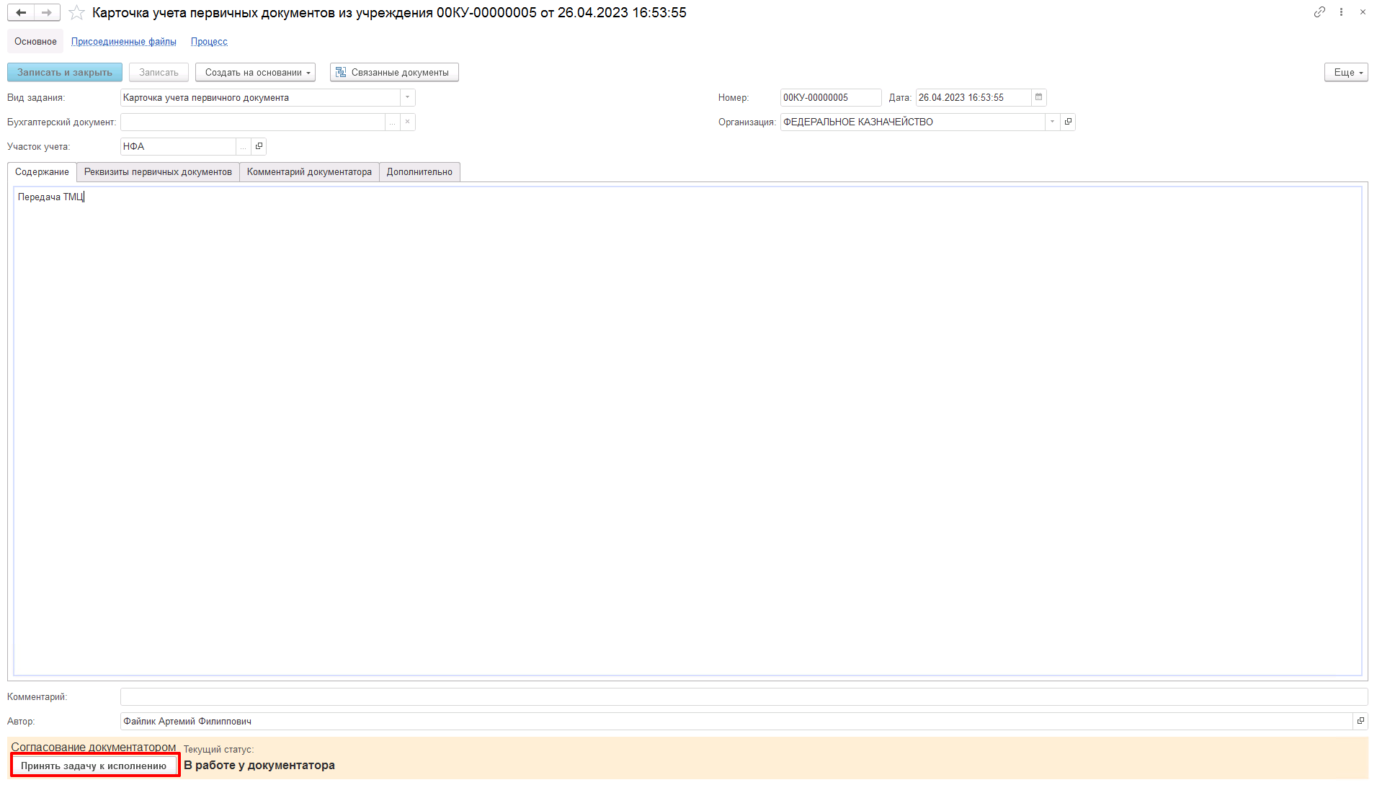
Рисунок 22 − Принятие формуляра «Карточка учета первичных документов из учреждения» в работу документатором
При необходимости документатор может изменить участок учета в шапке документа, написать комментарий документатора, проверить и изменить реквизиты первичных документов на соответствующих вкладках.
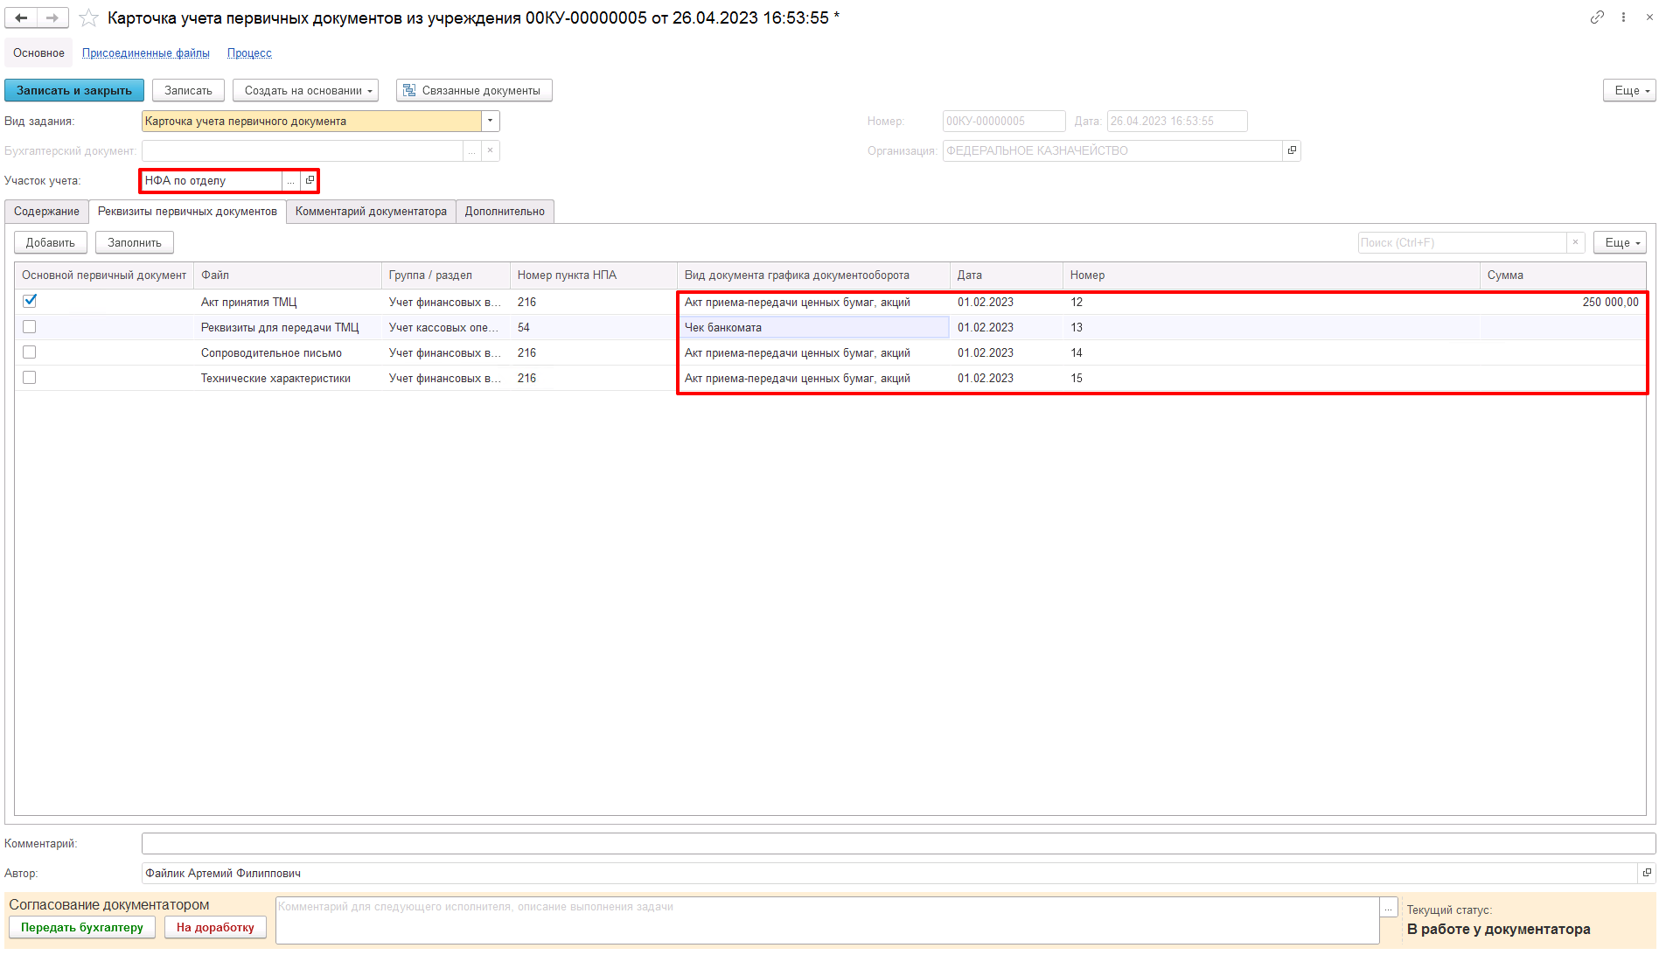
Рисунок 23 − Изменение реквизитов формуляра «Карточка учета первичных документов из учреждения»
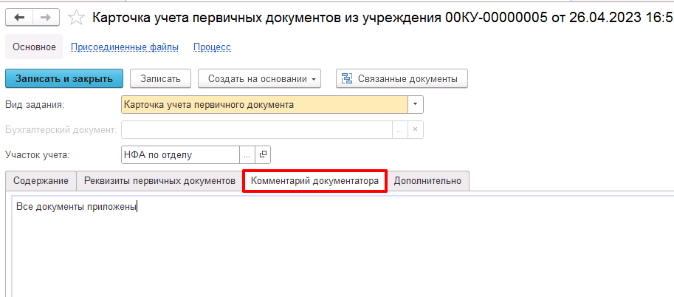
Рисунок 24 − Заполнение комментария документатора формуляра «Карточка учета первичных документов из учреждения»
Если в документе, поступившем от учреждения, были обнаружены какие–либо ошибки, то документатор может вернуть документ на доработку в учреждение нажав на кнопку «На доработку» и указав соответствующий комментарий.
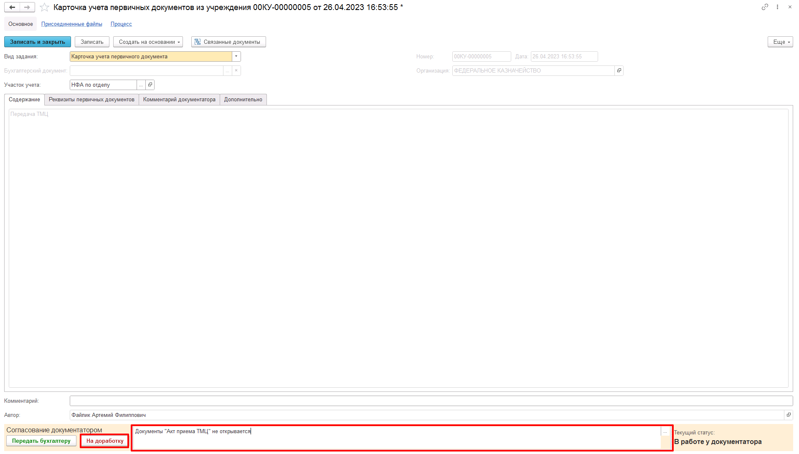
Рисунок 25 − Отправка формуляра «Карточка учета первичных документов из учреждения» на доработку пользователю с ролью «Загрузчик КУПД»
После нажатия на кнопку «На доработку», статус документа изменится на «На доработке у загрузчика», и пользователь с ролью «Загрузчик КУПД» сможет его отредактировать и снова передать документатору в ЦБ.
Если в документе нет ошибок документатор должен отправить документ в работу бухгалтеру, нажав на кнопку «Передать бухгалтеру».
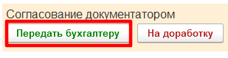
Рисунок 26 − Передача формуляра «Карточка учета первичных документов из учреждения» в работу пользователю с ролью «Бухгалтер»
Статус документа будет изменен на «В работе у бухгалтера» и у бухгалтеров, относящихся к указанному в карточке участку учета, в задачах пользователя на начальной странице появится задача по данному документу.
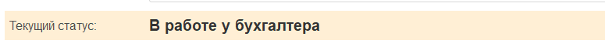
Рисунок 27 − Статус формуляра «Карточка учета первичных документов из учреждения» после передачи в работу бухгалтеру
Пользователь с ролью «Документатор» имеет возможность разделить исходный формуляр «Карточка учета первичных документов из учреждения» на несколько документов формуляра «Карточка учета первичных документов, полученных ЦБ нарочно». В введенных на основании документах документатор может указать другие участки учета и/или изменить состав приложенных файлов.
Для создания на основании первичной карточки документа новых карточек пользователь с ролью «Документатор» должен принять к исполнению первичный формуляр «Карточка учета первичных документов из учреждения» и выбрать пункт меню «Создать на основании» − «Карточка учета первичного документа».
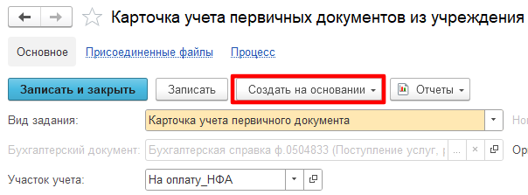
Рисунок 28 − Создание на основании формуляра «Карточка учета первичных документов, полученных ЦБ нарочно»
При создании новой карточки учета первичного документа на экран будет выведен список с приложенными к исходной карточке файлами сканированных копий первичных документов. Документатору необходимо в левой части окна выделить требуемый для переноса в создаваемый документ файл и, нажав на кнопку «>», перенести его в правую часть окна. После окончания переноса всех требуемых файлов следует нажать на кнопку «Создать карточку» для создания нового документа.
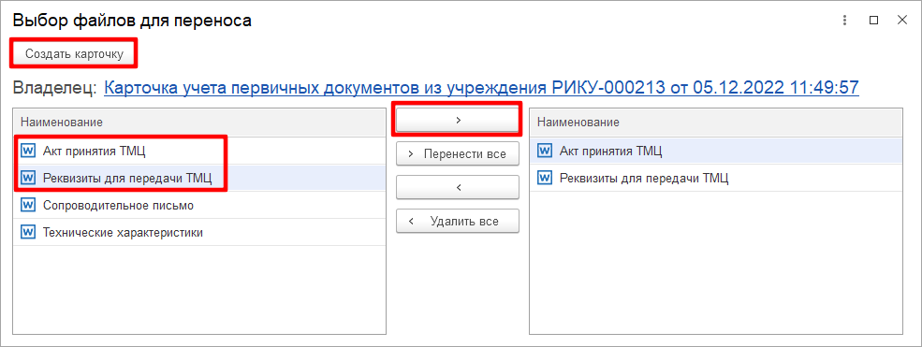
Рисунок 29 − Перенос файлов из исходного документа
В созданном формуляре «Карточка учета первичных документов, полученных ЦБ нарочно» документатор может указать участок учета отличный от участка в исходном документе и добавить новый комментарий документатора.
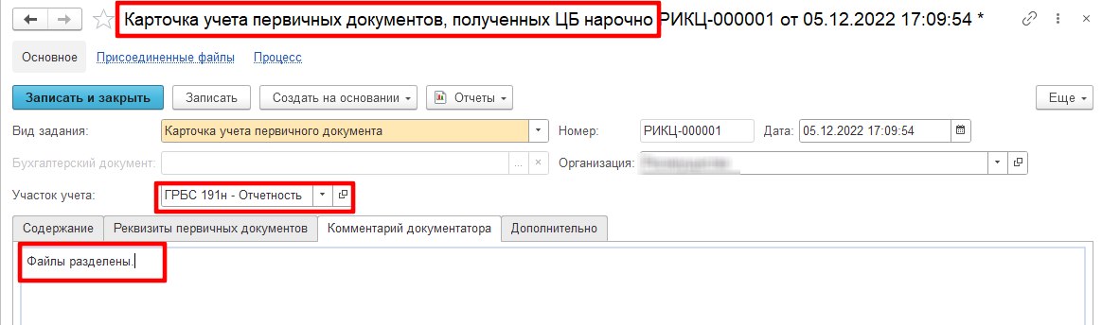
Рисунок 30 − Изменение реквизитов карточки, создаваемой на основании
В созданный документ в табличную часть на вкладке «Реквизиты первичных документов» переносятся данные только из приложенных файлов первичных документов, выбранных при создании карточки на основании.
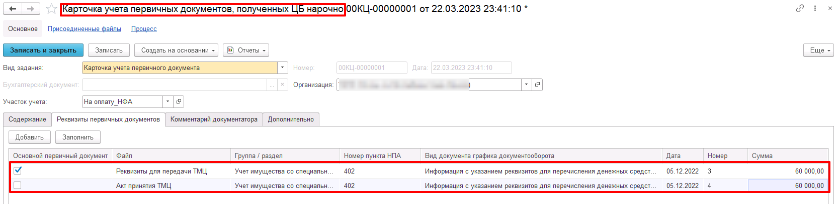
Рисунок 31 − Изменение реквизитов первичных документов карточки, создаваемой на основании
Проверив и отредактировав созданную карточку, «Документатор» может передать документ бухгалтеру нажав на кнопку «Передать бухгалтеру», либо аннулировать, нажав на кнопку «Аннулирование».
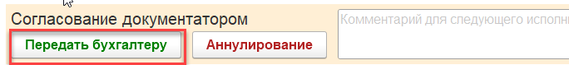
Рисунок 32 − Передача формуляра «Карточка учета первичных документов, полученных ЦБ нарочно» созданного на основании в работу пользователю с ролью «Бухгалтер»
После создания дочерней карточки учета первичного документа исходный формуляр «Карточка учета первичных документов из учреждения» автоматически переводится в статус «Зарегистрирован в ЦБ» и блокируется для дальнейшего изменения. Остается только возможность создавать на основании нее формуляры «Карточка учета первичных документов, полученных ЦБ нарочно» для распределения данных из первичного документа по участкам учета. Процесс создания на основании аналогичен описанному выше.
Рисунок 33 − Статус документа «Карточка учета первичных документов из учреждения» после разделения ее документатором на несколько документов формуляра «Карточка учета первичных документов, полученных ЦБ нарочно»
После передачи документа в работу бухгалтеру у пользователей с ролью «Бухгалтер», включенных в состав участка учета, указанного в формуляре, в списке задач пользователя будет добавлена новая задача по формуляру «Карточка учета первичных документов из учреждения» в статусе «В работе у бухгалтера».
Задачи, выделенные жирным шрифтом, означают, что документ не принят к исполнению и пользователь с ролью «Бухгалтер» сможет взять документ в работу.
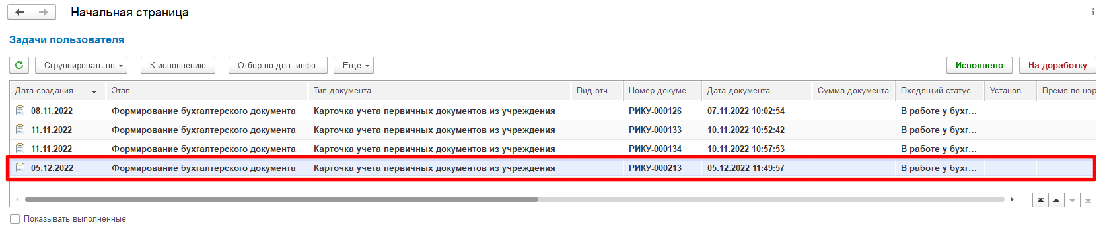
Рисунок 34 − Формуляр «Карточка учета первичных документов из учреждения» в списке задач пользователя с ролью «Бухгалтер»
Для работы с выбранным документом, пользователь с ролью «Бухгалтер» должен нажать на кнопку «Принять задачу к исполнению», после чего появляется возможность редактировать документ.
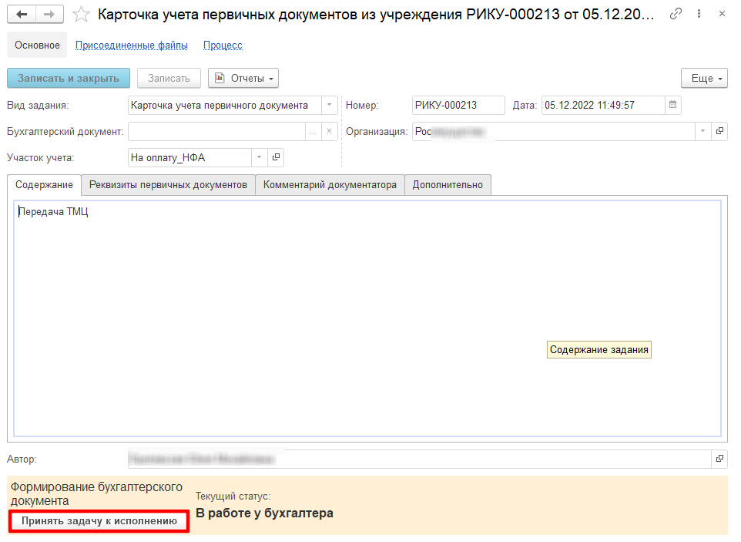
Рисунок 35 − Принятие задачи по формуляру «Карточка учета первичных документов из учреждения» к исполнению пользователем с ролью «Бухгалтер»
Чтобы открыть на просмотр вложенные файлы необходимо перейти на вкладку «Присоединенные файлы» и нажать на кнопку «Просмотреть».
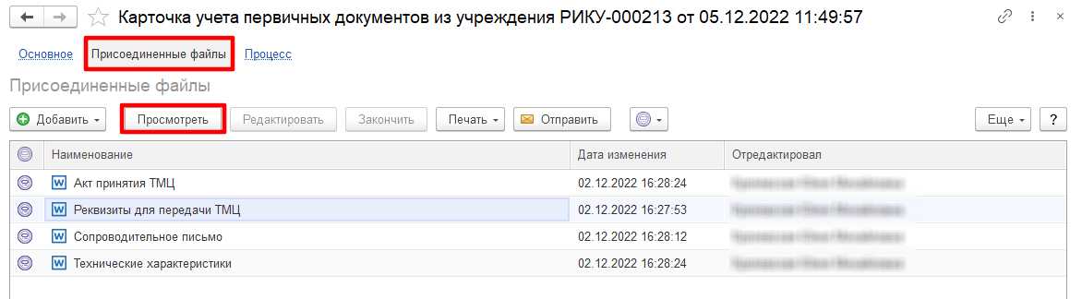
Рисунок 36 − Просмотр файлов, добавленных к формуляру «Карточка учета первичных документов из учреждения»
Бухгалтер производит проверку документа, присоединенных файлов и при отсутствии ошибок заполняет реквизит «Бухгалтерский документ».
Для заполнения реквизита «Бухгалтерский документ» необходимо нажать на кнопку «…». На экран будет выведено специализированное меню быстрого доступа с перечнем формуляров, которые можно создать на основании формуляра «Карточка учета первичных документов из учреждения», необходимо выбрать формуляр, после чего откроется список выбранных формуляров.
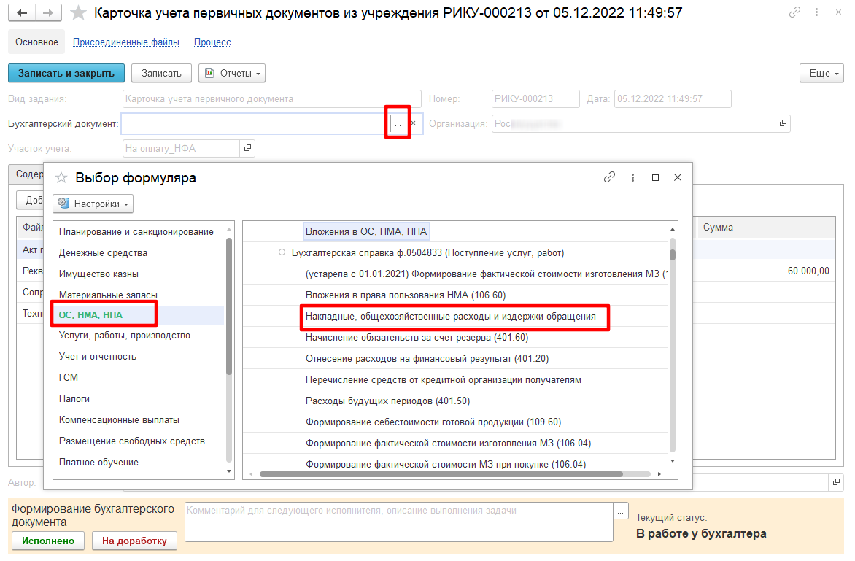
Рисунок 37 − Выбор типа создаваемого бухгалтерского документа для формуляра «Карточка учета первичных документов из учреждения»
В списке формуляров необходимо выбрать уже существующий документ или создать новый нажав на кнопку «Создать».
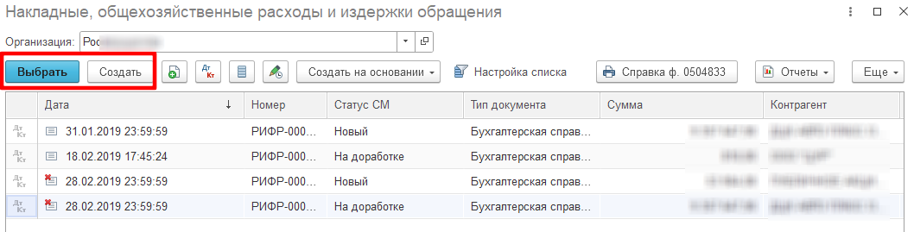
Рисунок 38 − Выбор или создание бухгалтерского документа для формуляра «Карточка учета первичных документов из учреждения»
Ссылка на выбранный документ будет отображена в реквизите «Бухгалтерский документ» карточки учета первичного документа.
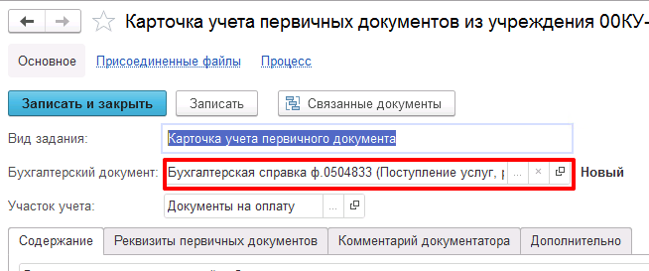
Рисунок 39 − Заполненный реквизит «Бухгалтерский документ» формуляра «Карточка учета первичных документов из учреждения»
После выбора бухгалтерского документа в карточке учета первичных документов ссылка на выбранный документ будет записана в реквизите «Связанные документы».
Пользователю необходимо нажать на кнопку «Исполнено» для исполнения документа.
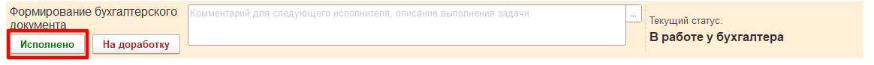
Рисунок 40 − Перевод формуляра «Карточка учета первичных документов из учреждения» в статус «Исполнен»
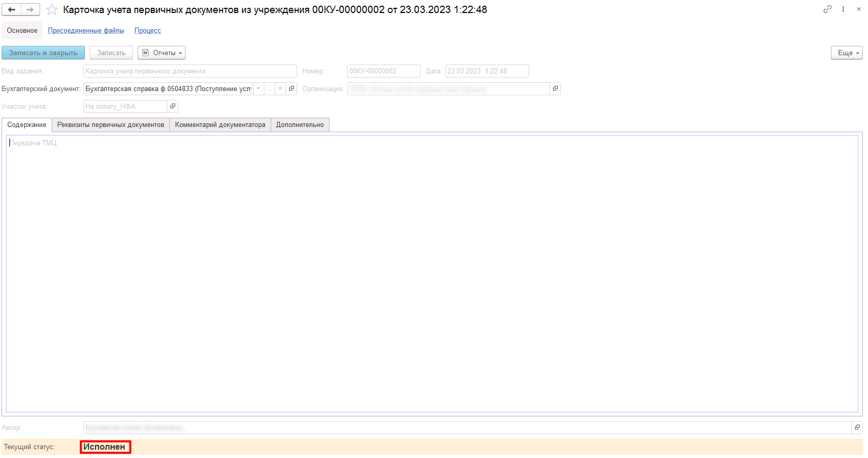
Рисунок 41 − Конечный статус формуляра «Карточка учета первичных документов из учреждения»
После нажатия на кнопку «Исполнено» статус документа изменится на «Исполнен». После исполнения документа в привязанном к карточке бухгалтерском документе будут добавлены вложенные в карточку файлы сканируемых копий первичных документов.
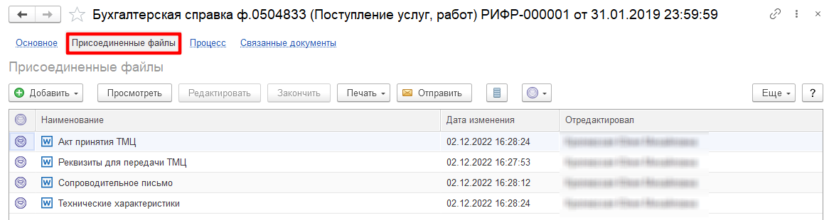
Рисунок 42 − Скопированные файлы формуляра «Карточка учета первичных документов из учреждения» в бухгалтерский учетный документ
Если необходимо вернуть документ на доработку пользователю с ролю «Документатор», то необходимо заполнить комментарий и нажать на кнопку «На доработку».
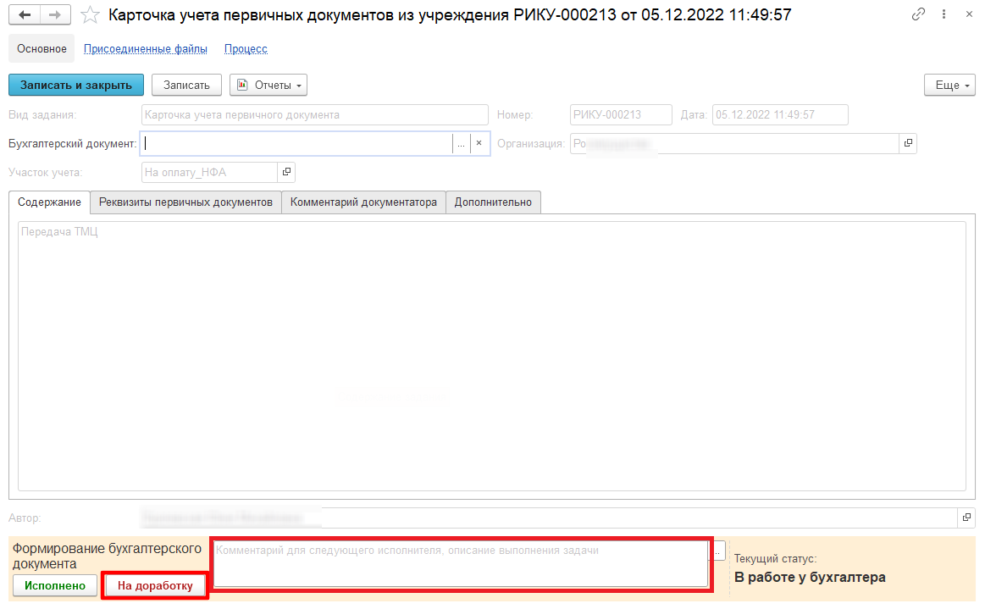
Рисунок 43 − Передача формуляра «Карточка учета первичных документов из учреждения» на доработку пользователю с ролью «Документатор»
После нажатия на кнопку «На доработку», статус документа изменится на «На доработке у документатора», и пользователь с ролью «Документатор» сможет его отредактировать и снова передать пользователю с ролью «Бухгалтер».
Рисунок 44 − Статус формуляра «Карточка учета первичных документов из учреждения» после передачи на доработку документатору
После исполнения КУПД существует возможность изменить реквизит «Комментарий». Изменение реквизита доступно в открытом формуляре и будет выведено в список КУПД.

Работа с формуляром «Карточка учета первичных документов, полученных ЦБ нарочно»
Формуляр «Карточка учета первичных документов, полученных ЦБ нарочно» предусмотрен для обязательной привязки бухгалтерского документа к карточке учета первичных документов.
Если документы поступают в централизованную бухгалтерию на бумажном носителе, то пользователь с ролью «Документатор» имеет возможность самостоятельно создать формуляр «Карточка учета первичных документов, полученных ЦБ нарочно». Для этого в меню быстрого доступа на вкладке «Карточка учета первичных документов» необходимо открыть журнал документов «Карточка учета первичных документов, полученных ЦБ нарочно».
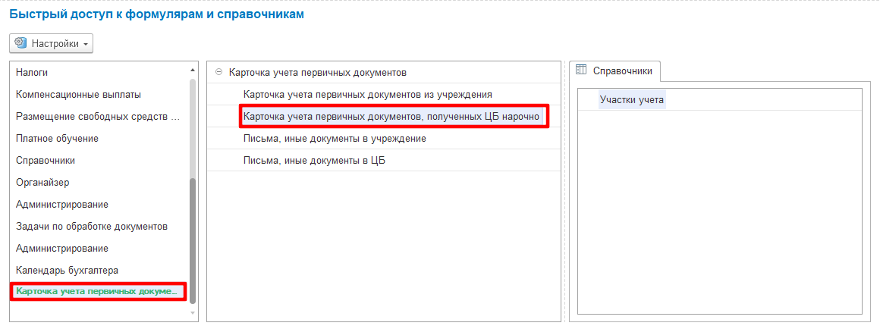
Рисунок 45 − Открытие списка формуляров «Карточка учета первичных документов, полученных ЦБ нарочно»
Нажмите на кнопку «Создать» для ввода нового документа «Карточка учета первичных документов, полученных ЦБ нарочно».
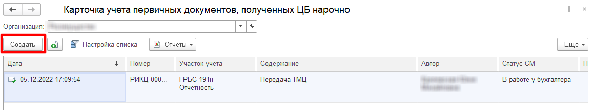
Рисунок 46 − Журнал формуляров «Карточка учета первичных документов, полученных ЦБ нарочно»
В создаваемом документе необходимо заполнить реквизиты «Участок учета» и «Содержание».
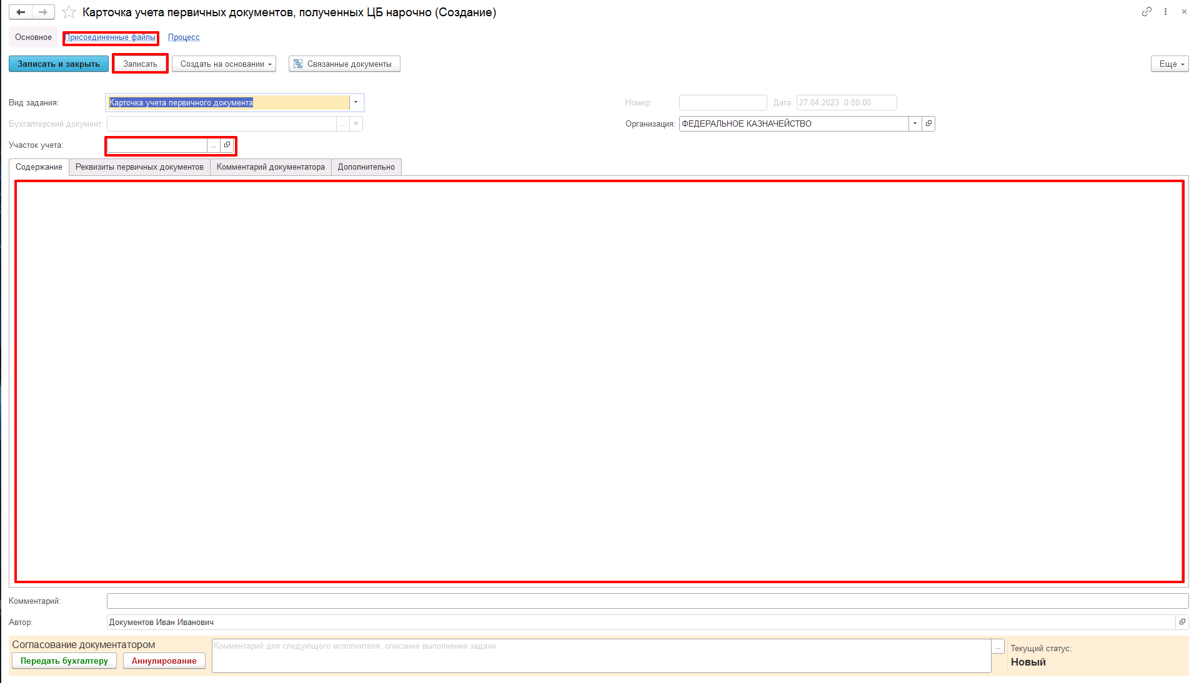
Рисунок 47 − Форма формуляра «Карточка учета первичных документов, полученных ЦБ нарочно»
Реквизит «Организация» заполняется автоматически при создании формуляра на основании настроек текущей организации области данных. Дата документа так же заполняется автоматически текущей датой при создании формуляра.
Реквизит «Участок учета» заполняется значением из иерархического справочника «Участки учета». Существует возможность выбрать укрупненный или детализированный участок учета. Если будет выбран детализированный участок учета, то обработка задачи будет доступна только пользователям с ролью «Бухгалтер», закрепленным за детализированным участком. Если будет выбран укрупненный участок учета, то обработка задачи будет доступна только пользователям с ролью «Бухгалтер», закрепленным за укрупненным участком.
Рисунок 48 − Выбор участка учета в формуляре «Карточка учета первичных документов, полученных ЦБ нарочно»
Затем необходимо перейти в раздел «Присоединенные файлы» для прикрепления сканированных копий документов. Для добавления файлов нажмите на кнопку «Добавить» − «Файл с диска…».
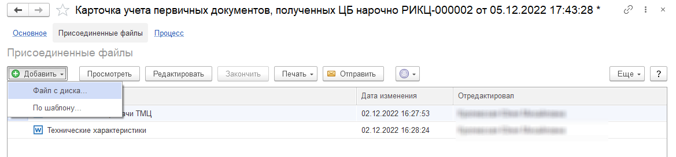
Рисунок 49. Добавление файлов сканируемых копий первичных документов к формуляру «Карточка учета первичных документов, полученных ЦБ нарочно»
После окончания добавления файлов в документ, необходимо вернуться в раздел «Основное», открыть вкладку «Реквизиты первичных документов» и нажать на кнопку «Заполнить».
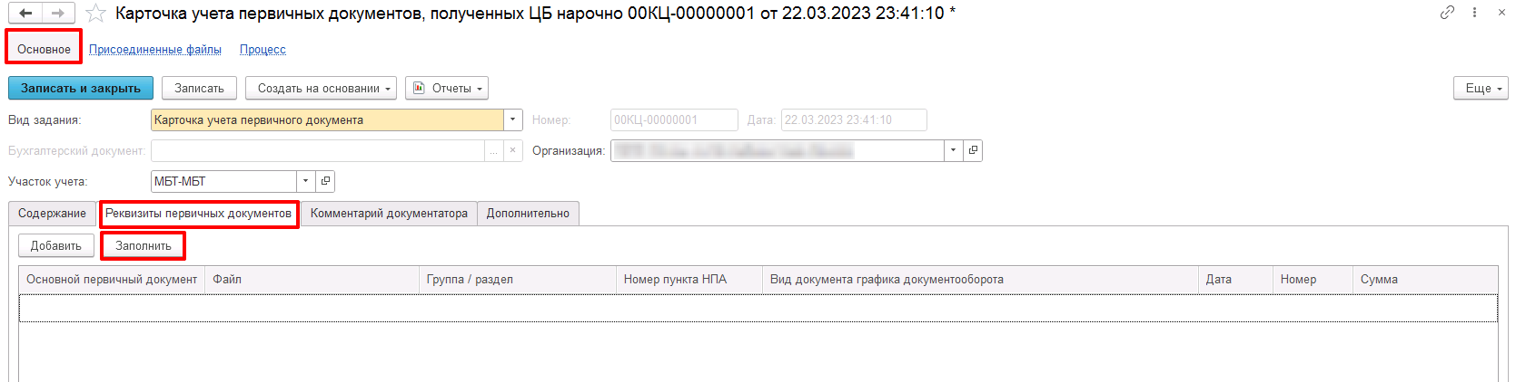
Рисунок 50 − Вкладка «Реквизиты первичных документов» формуляра «Карточка учета первичных документов, полученных ЦБ нарочно»
Табличная часть будет заполнена списком приложенных файлов с указанием в колонке «Файл» имени вложенного файла.
Далее необходимо заполнить графы «Вид документа графика документооборота» (реквизит заполняется выбором элемента справочника «Виды документов графика документооборота», распространяемого централизованно), «Дата», «Номер», «Сумма» таблицы указав данные соответствующих первичных документов.
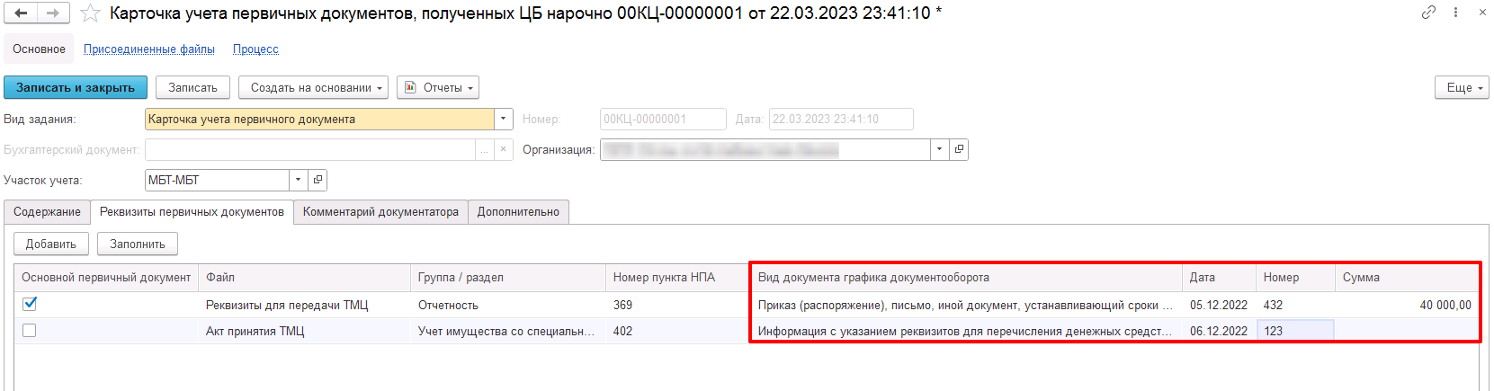
Рисунок 51 − Заполнение реквизитов первичных документов в формуляре «Карточка учета первичных документов, полученных ЦБ нарочно»
При добавлении нескольких первичных документов необходимо указать, какой приложенный первичный документ является основным (на основании которого будет сформирован учетный бухгалтерский документ). Для этого следует установить флажок «Основной первичный документ» в соответствующей строке. Основным первичным документом может быть указан только один из прикрепленных к карточке файлов.
После окончания заполнения табличной части нажмите на кнопку «Записать» для сохранения документа.
Если были заполнены не все обязательные реквизиты первичных документов, то при нажатии на кнопку «Записать» системой будет выведено предупреждение о необходимости их заполнения.
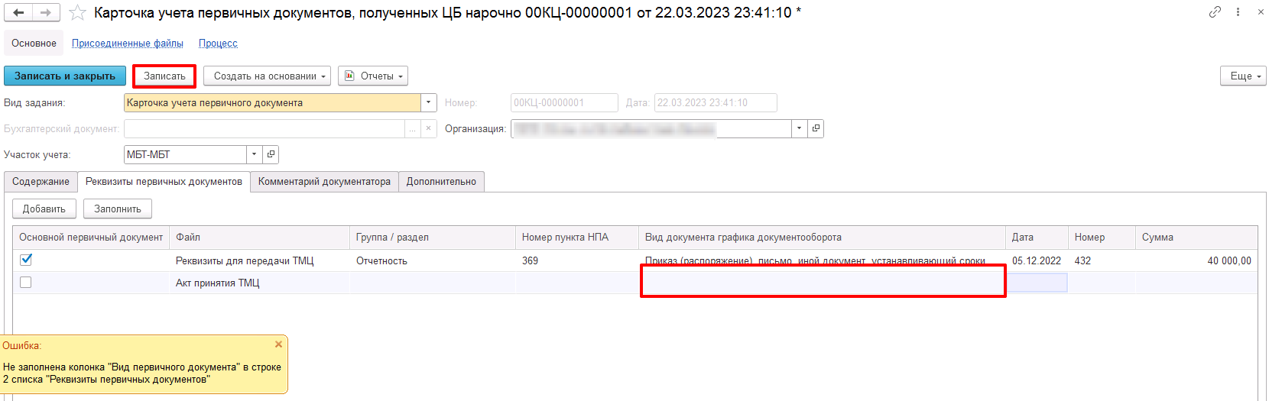
Рисунок 52 − Проверка заполнения реквизитов первичных документов в формуляре «Карточка учета первичных документов, полученных ЦБ нарочно»
После заполнения, документ можно передать в работу пользователю с ролью «Бухгалтер», либо аннулировать, нажав соответствующие кнопки.
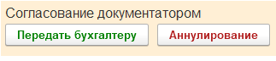
Рисунок 53 − Перевод формуляра «Карточка учета первичных документов, полученных ЦБ нарочно» на этап формирования бухгалтерского документа
После передачи документа в работу бухгалтеру у пользователей с ролью «Бухгалтер», включенных в состав участка учета, указанного в формуляре, в списке задач пользователя будет добавлена новая задача по формуляру «Карточка учета первичных документов, полученных ЦБ нарочно» в статусе «В работе у бухгалтера».
Задачи, выделенные жирным шрифтом, означают, что документ не принят к исполнению и пользователь с ролью «Бухгалтер» сможет взять документ в работу.
Рисунок 54 − Формуляр «Карточка учета первичных документов, полученных ЦБ нарочно» в списке задач пользователя с ролью «Бухгалтер»
Для работы с выбранным документом, пользователь с ролью «Бухгалтер» должен нажать на кнопку «Принять задачу к исполнению», после чего появляется возможность редактировать документ.
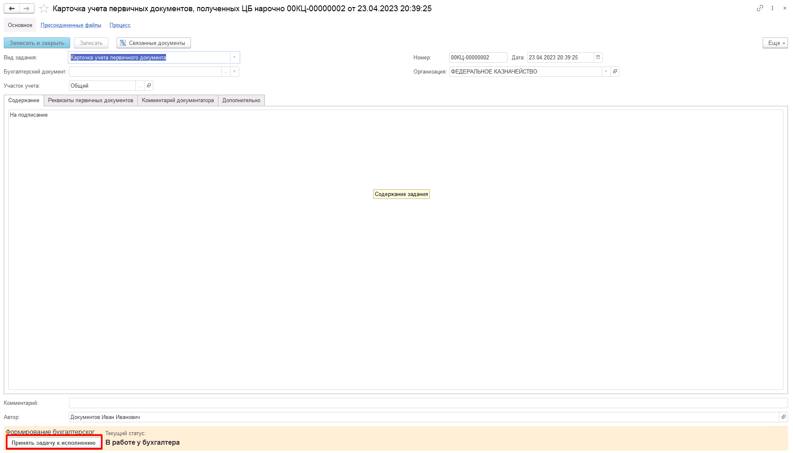
Рисунок 55 − Принятие задачи по формуляру «Карточка учета первичных документов, полученных ЦБ нарочно» к исполнению пользователем с ролью «Бухгалтер»
Чтобы открыть на просмотр вложенные файлы необходимо перейти на вкладку «Присоединенные файлы» и нажать на кнопку «Просмотреть».
Рисунок 56 − Просмотр файлов, добавленных к формуляру «Карточка учета первичных документов, полученных ЦБ нарочно»
Бухгалтер производит проверку документа, присоединенных файлов и при отсутствии ошибок заполняет реквизит «Бухгалтерский документ».
Для заполнения реквизита «Бухгалтерский документ» необходимо нажать на кнопку «…». На экран будет выведено специализированное меню быстрого доступа с перечнем формуляров, которые можно создать на основании формуляра «Карточка учета первичных документов, полученных ЦБ нарочно», необходимо выбрать формуляр, после чего откроется список выбранных формуляров.
Рисунок 57 − Выбор типа создаваемого бухгалтерского документа для формуляра «Карточка учета первичных документов, полученных ЦБ нарочно»
В списке формуляров необходимо выбрать уже существующий документ или создать новый нажав на кнопку «Создать».
Рисунок 58 − Выбор или создание бухгалтерского документа для формуляра «Карточка учета первичных документов, полученных ЦБ нарочно»
Ссылка на выбранный документ будет отображена в реквизите «Бухгалтерский документ» карточки учета первичного документа.
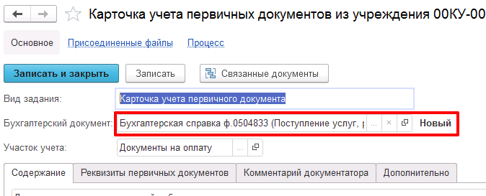
Рисунок 59 − Заполненный реквизит «Бухгалтерский документ» формуляра «Карточка учета первичных документов, полученных ЦБ нарочно»
После выбора бухгалтерского документа в карточке учета первичных документов ссылка на выбранный документ будет записана в реквизите «Связанные документы».
Пользователю необходимо нажать на кнопку «Исполнено» для исполнения документа.
Рисунок 60 − Перевод формуляра «Карточка учета первичных документов, полученных ЦБ нарочно» в статус «Исполнен»
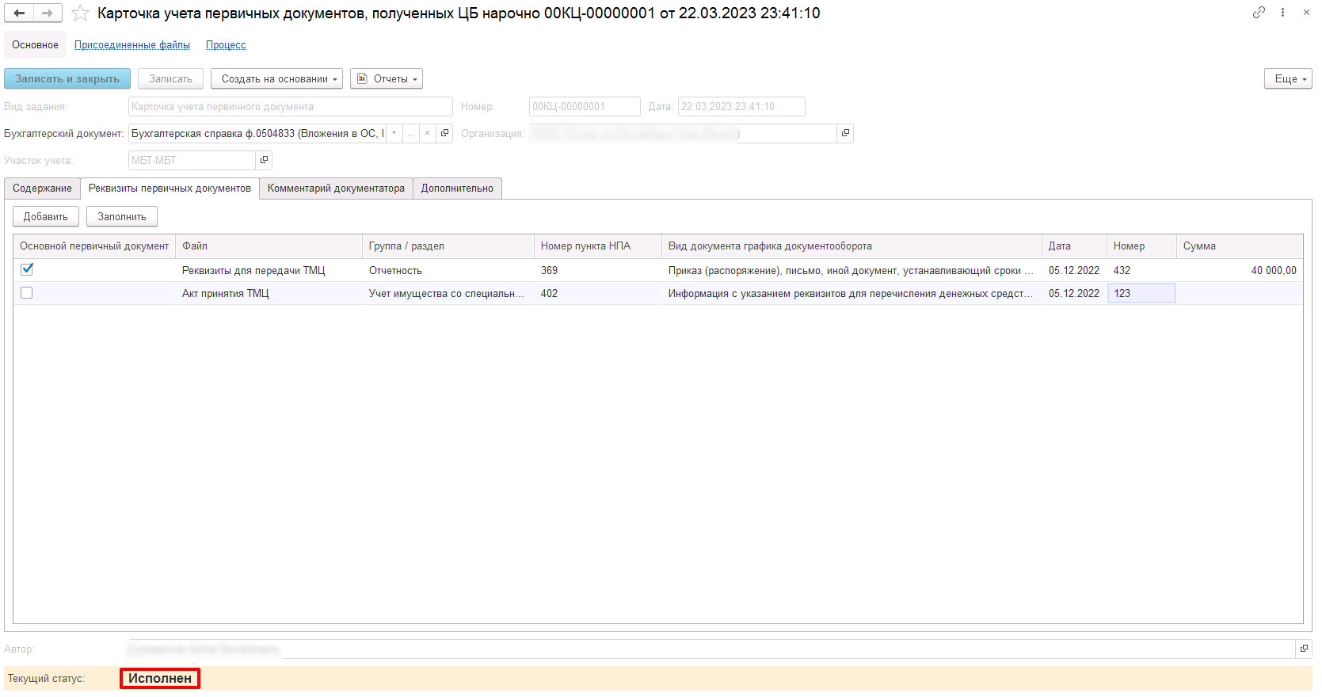
Рисунок 61 − Конечный статус формуляра «Карточка учета первичных документов, полученных ЦБ нарочно»
После нажатия на кнопку «Исполнено» статус документа изменится на «Исполнен». После исполнения документа в привязанном к карточке бухгалтерском документе будут добавлены вложенные в карточку файлы сканируемых копий первичных документов.
Рисунок 62 − Скопированные файлы формуляра « Карточка учета первичных документов, полученных ЦБ нарочно» в бухгалтерский учетный документ
Если необходимо передать документ на доработку пользователю с ролю «Документатор», то необходимо заполнить комментарий и нажать на кнопку «На доработку».
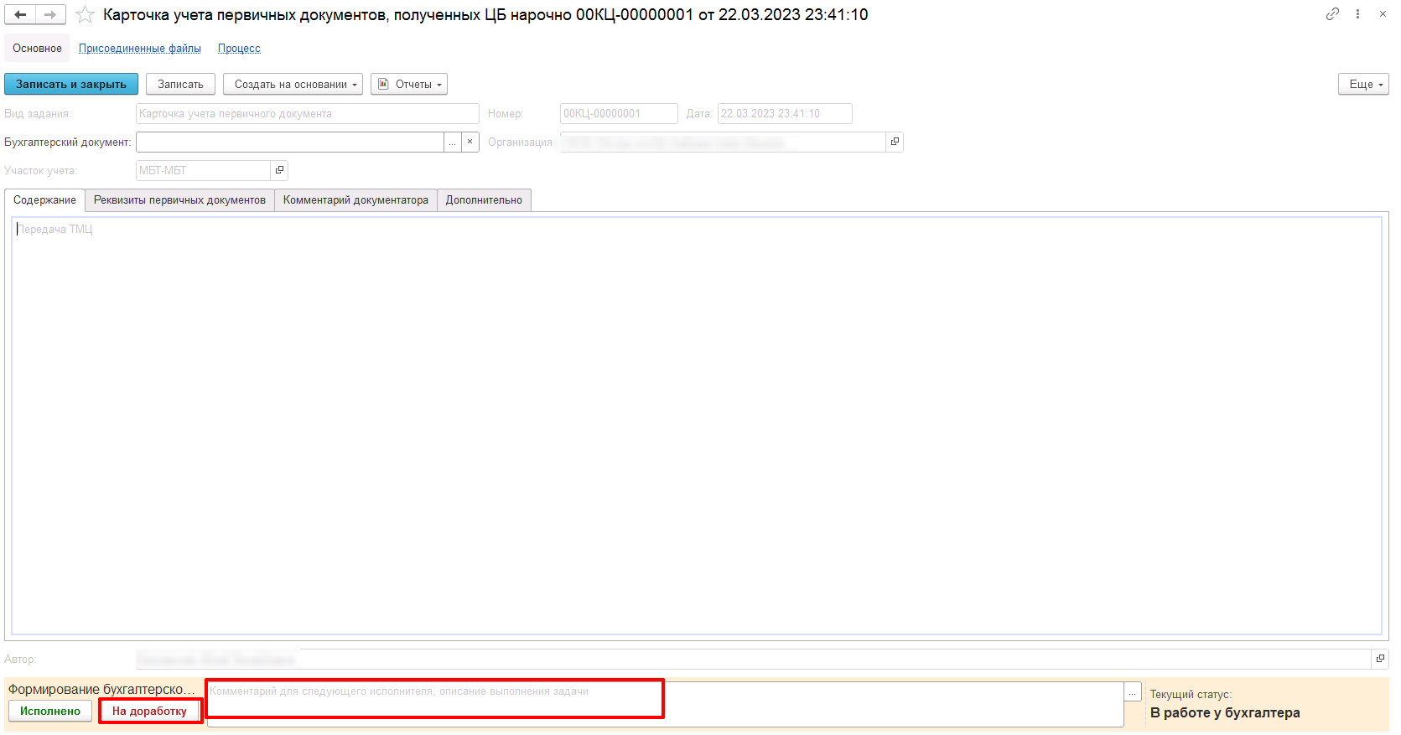
Рисунок 63 − Передача формуляра «Карточка учета первичных документов, полученных ЦБ нарочно» на доработку пользователю с ролью «Документатор»
После нажатия на кнопку «На доработку», статус документа изменится на «На доработке у документатора», и пользователь с ролью «Документатор» сможет его отредактировать и снова передать пользователю с ролью «Бухгалтер».
Рисунок 64 − Статус формуляра «Карточка учета первичных документов, полученных ЦБ нарочно» после передачи на доработку документатору
После исполнения КУПД существует возможность изменить реквизит «Комментарий». Изменение реквизита доступно в открытом формуляре и будет выведено в список КУПД.

Работа с формуляром «Письма, иные документы в ЦБ»
Для пользователя с ролью «Загрузчик КУПД» доступен ввод формуляра «Письма, иные документы в ЦБ» в меню панели быстрого доступа на вкладке «Карточки учета первичного документа».
Данный формуляр предназначен для передачи файлов из учреждения в централизованную бухгалтерию без создания бухгалтерского документа.
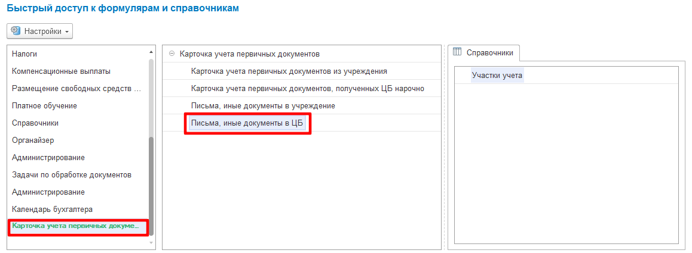
Рисунок 65 − Открытие списка формуляров «Письма, иные документы в ЦБ»
Для создания документа откройте журнал формуляров «Письма, иные документы в ЦБ» и нажмите на кнопку «Создать».
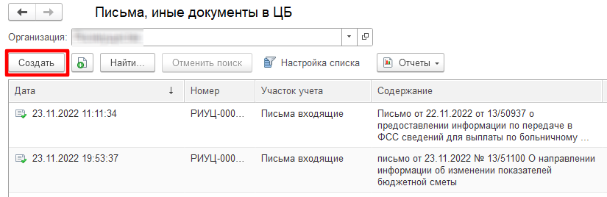
Рисунок 66 − Журнал документов формуляра «Письма, иные документы в ЦБ»
В создаваемом документе необходимо заполнить реквизиты «Участок учета» и «Содержание».
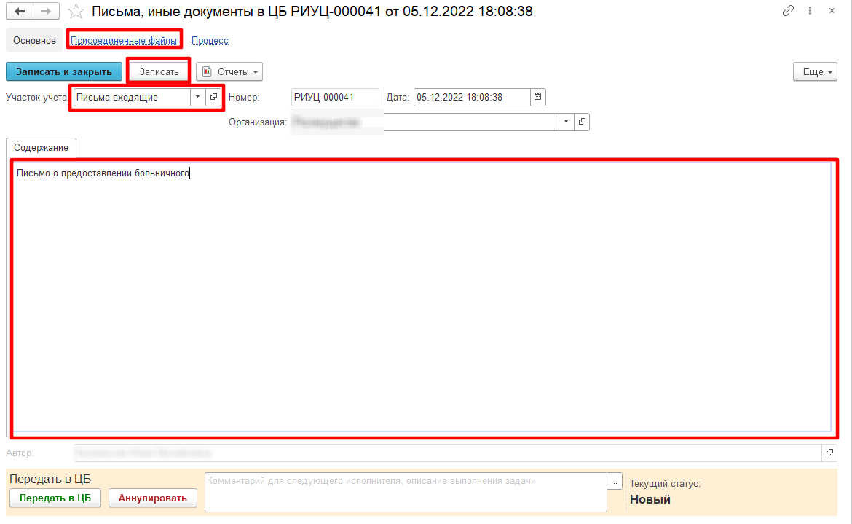
Рисунок 67 − Форма формуляра «Письма, иные документы в ЦБ»
Реквизит «Организация» заполняется автоматически при создании формуляра на основании настроек текущей организации области данных. Дата документа так же заполняется автоматически текущей датой при создании формуляра.
Реквизит «Участок учета» заполняется из иерархического справочника «Участки учета». Существует возможность выбрать укрупненный или детализированный участок учета. Если будет выбран детализированный участок учета, то обработка задачи будет доступна только пользователям с ролью «Бухгалтер», закрепленным за детализированным участком. Если будет выбран укрупненный участок учета, то обработка задачи будет доступна только пользователям с ролью «Бухгалтер», закрепленным за укрупненным участком.
Рисунок 68 − Выбор участка учета в формуляре «Письма, иные документы в ЦБ»
Затем необходимо перейти в раздел «Присоединенные файлы» для прикрепления сканированных копий документов. Для добавления файлов нажмите на кнопку «Добавить» − «Файл с диска…».
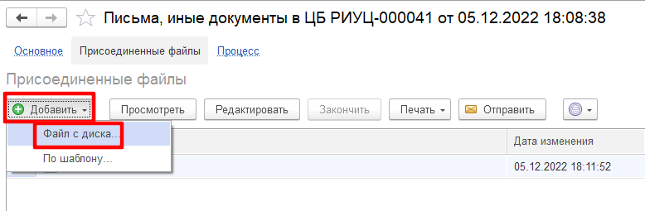
Рисунок 69 − Добавление файлов документов к формуляру «Письма, иные документы в ЦБ»
Для передачи документа в работу в централизованную бухгалтерию необходимо нажать на кнопку «Передать в ЦБ».
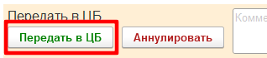
Рисунок 70 − Передача формуляра «Письма, иные документы в ЦБ» в работу пользователю с ролью «Бухгалтер»
Документ переходит в статус «Подтверждение получения».
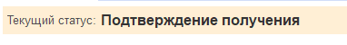
Рисунок 71 − Статус формуляра «Письма, иные документы в ЦБ» после передачи в ЦБ
Как только пользователь ЦБ с ролью «Бухгалтер», назначенный на выбранный в формуляре участок учета, подтвердит получение документа нажатием кнопки «Подтвердить получение», документ будет переведен в статус «Получено».

Работа с формуляром «Письма, иные документы в учреждение»
Для пользователя с ролью «Документатор» доступен ввод формуляра «Письма, иные документы в учреждение» в меню панели быстрого доступа на вкладке «Карточки учета первичного документа».
Данный формуляр предназначен для передачи файлов из централизованной бухгалтерии в учреждение без создания бухгалтерского документа.
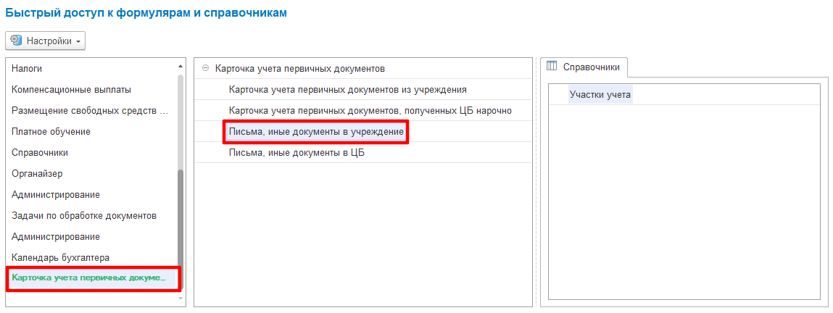
Рисунок 72 − Открытие списка формуляров «Письма, иные документы в учреждение»
Для создания документа откройте журнал формуляров «Письма, иные документы в учреждение» и нажмите на кнопку «Создать».
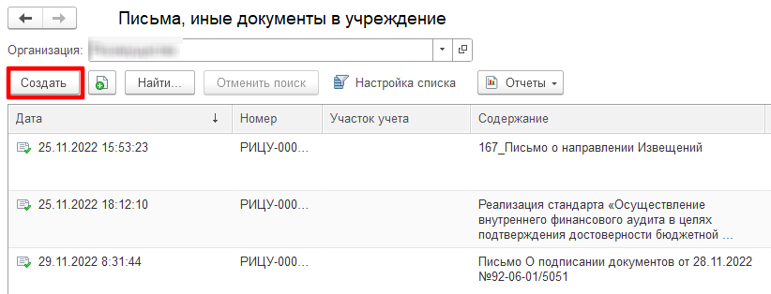
Рисунок 73 − Журнал формуляров «Письма, иные документы в учреждение»
В создаваемом документе необходимо заполнить реквизиты «Организация» и «Содержание», после чего записать документ. Дата документа заполняется автоматически текущей датой при создании формуляра.
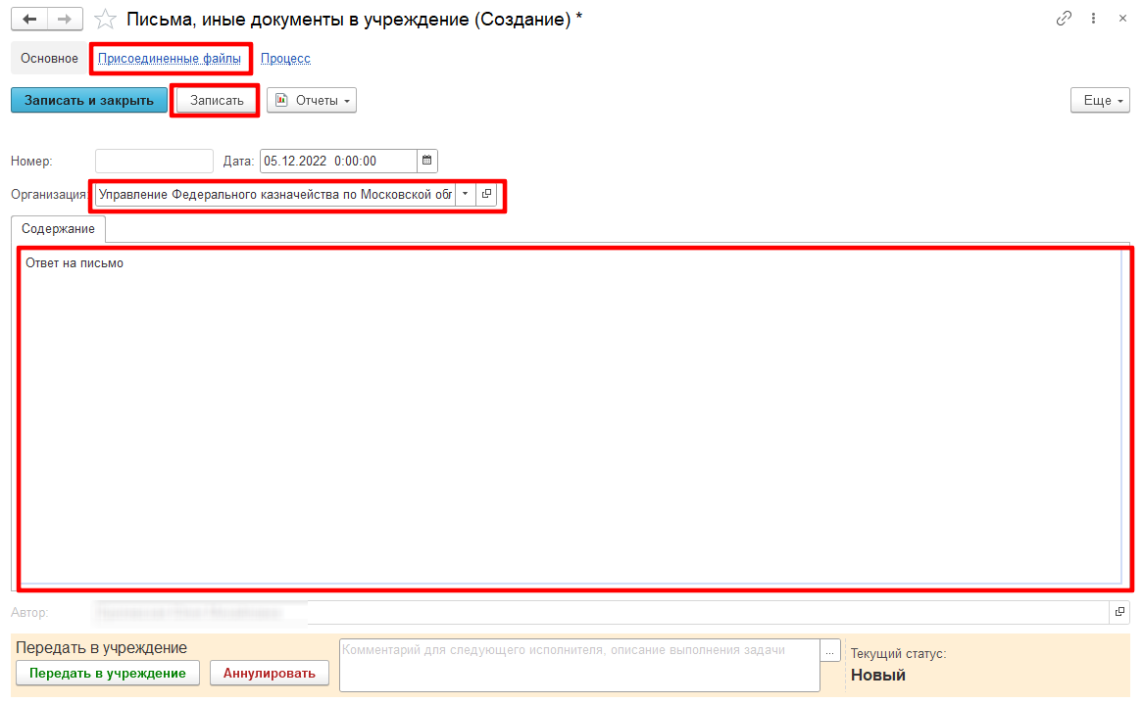
Рисунок 74 − Форма формуляра «Письма, иные документы в учреждение»
Затем необходимо перейти в раздел «Присоединенные файлы» для прикрепления сканированных копий документов. Для добавления файлов нажмите на кнопку «Добавить» − «Файл с диска…».
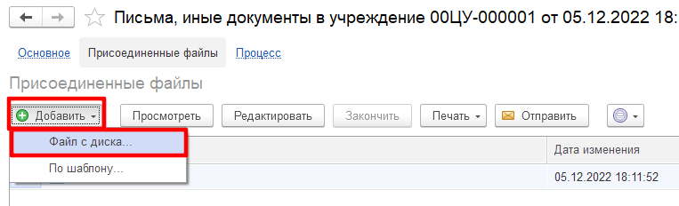
Рисунок 75 − Добавление файлов в формуляр «Письма, иные документы в учреждение»
Для передачи документа в работу в учреждение необходимо нажать на кнопку «Передать в учреждение».
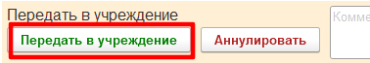
Рисунок 76 − Перевод формуляра «Письма, иные документы в учреждение» в статус подтверждения получения учреждением
Документ переходит в статус «Подтверждение получения».
Рисунок 77 − Статус формуляра «Письма, иные документы в учреждение» после передачи в учреждение
Как только пользователь в учреждении с ролью «Загрузчик КУПД» подтвердит получение документа нажатием кнопки «Подтвердить получение», документ будет переведен в статус «Получено».

Отчеты
Для пользователей с ролью «КУПД Настройка справочников и просмотр отчетов» доступны отчеты по анализу исполнения КУПД. Список отчетов находится в меню быстрого доступа к формулярам и справочникам, пункт меню «Карточка учета первичных документов», на вкладке «Отчеты».
Доступные отчеты:
- Анализ исполнения КУПД в разрезе типов документов;
- Анализ исполнения КУПД в разрезе исполнителей.
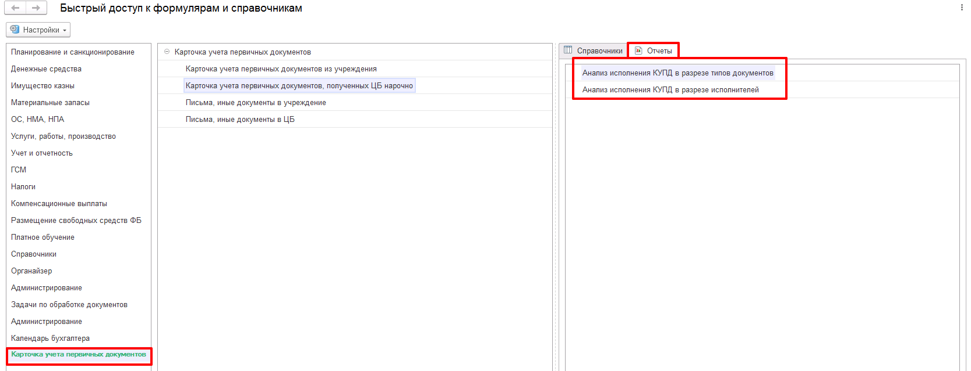
Рисунок 78 − Открытие списка отчетов по анализу исполнения КУПД

Перечень синтетических профилей пользователя и соответствующих им полномочий в ПОИБ СОБИ ФК

№ п/п | Участники | Синтетические профили пользователя | Код из ПОИБ СОБИ ФК
 | ЦБ | Документатор ЦБ | УиО Формирование согласование документа Карточка учета первичного документа
 | ЦБ | Бухгалтер | УНФА_УИО Формирование бухгалтерских проводок и обработка документов сотрудник ЦБ ввод  УНФА_УИО Формирование бухгалтерских проводок и обработка документов сотрудник ЦБ согласование
 | ЦБ | КУПД Настройка справочников и просмотр отчетов | УиО Редактирование участков учета и пользователей по участкам учета и формирование отчетов
 | Учреждение | Загрузчик КУПД | УиО Создание документа Карточка учета первичного документа

